Филиал государственного бюджетного учреждения дополнительного образования Краснодарского края
"Центр детского и юношеского технического творчества"
"Кванториум"
г. Новороссийск

Проект
Физические явления в мультфильме «Смешарики»

Руководитель проекта:
Педагог дополнительного образования
Крестьянинова Екатерина Александровна
Выполнил:
Учащийся группы 1М
По направлению «Энерджиквантум»
Глибин Дмитрий

Новороссийск
2021
Содержание
Введение 3
Выявление различных физических явлений в мультсериале «Смешарики» 4
Вывод по проделанной работе 10
Заключение 11
Литература 12

Введение

Язык природы прекрасен. В ней столько загадок и тайн. Человек издавна пытался понять мир, в котором он живет, он задавал и задаёт себе вопросы: почему день сменяется ночью; почему небо голубое; откуда берется радуга; почему тает снег и замерзает вода? Природа просто так не раскрывает свои тайны. Приблизиться к ним нам помогает физика.
Физика – это наука о природе, она изучает физические явления природы. Они очень разнообразны: к ним относятся механические, тепловые, магнитные, световые, звуковые явления. Их можно наблюдать в природе, в лаборатории, они часто встречаются в ваших любимых мультиках.
В наши дни не все дети понимают взаимосвязь различных составляющих природы, не могут применить полученные знания для объяснения конкретных наблюдаемых явлений. А современные мультфильмы могут прекрасно проиллюстрировать многие физические явления. Это и явилось актуальностью нашего исследования.
Просмотрев различные мультфильмы, мы выбрали для исследования мультфильм «Смешарики», так как сюжеты мультфильма позволяют раскрыть сущность многих физических явлений, даже для маленьких зрителей.
Цель работы – изучение физических явлений на основе видеосюжетов из мультфильма «Смешарики».
Задачи исследования:
1. найти в мультфильме различные физические явления и проанализировать их физическую сущность;
2. использовать фрагменты из данного мультфильма для изучения различных физических явлений.
Объект – видеосюжеты из мультфильма «Смешарики».
Предмет – применение мультфильмов в изучении явлений.

Выявление различных физических явлений

в мультфильме «Смешарики»

Учитель физики во время повторения тепловых явлений задала домашнее задание: приготовить презентации с применением явлений, которые происходят в природе.
Мы каждый день видим различные физические явления, но не каждый из нас обращает на это внимание, и не каждый может применить теоретические знания на практике. И у меня зародилась идея: возможно ли все эти явления связать с одним из любимых мультфильмов, чтобы более полно раскрыть сущность каждого из них с применением любимых героев. Предложив свою идею, которую одобрил учитель, Я начала более детально рассматривать все физические процессы в мультфильмах. Просмотрев большое количество мультфильмов, Я остановилась на выборе мультсериала «Смешарики», так как сюжеты мультфильма позволяют раскрыть сущность многих физических явлений, даже для маленьких зрителей.
Моей первой задачей было нахождение в мультфильме «Смешарики» различных физических явлений. Мы просмотрели этот мультфильм, и нашли механические, тепловые, магнитные, световые, звуковые явления.
Затем из мультфильма делали обрезки видеосюжетов для более полного рассмотрения того или иного явления.
Самым интересным и необычным для меня было то, что создавая эти небольшие обрезки видеосюжетов и стараясь объяснить каждое явление, Я наконец-то полностью начала понимать: почему хрустит снег, почему так важно было знать закон Архимеда, как можно в будущем получить электрическую энергию и многое-многое другое.
А теперь Я хочу предоставить Вашему вниманию фрагменты из мультсериала, в котором ярко и интересно показываются те или иные физические процессы и явления.

Архимедова сила.
На тело, погруженное в жидкость (или газ), действует выталкивающая сила, равная весу вытесненной этим телом жидкости (или газа).
К примеру, имеем тело и отливной сосуд, наполненный жидкостью до уровня отливной трубки. Если тело целиком погрузить в воду, то часть жидкости, объем которого равен объему тела, выливается из отливного сосуда в стакан. Получаем, что сила, выталкивающая целиком погруженное в жидкость тело, равна весу жидкости в объеме этого тела.
Конвекция.
При конвекции энергия переносится самими струями газа или жидкости. Такое явление можно наблюдать при нагревании жидкости снизу. Нагретые части жидкости – менее плотные и более легкие – вытесняются вверх более тяжелыми, холодными частями. Холодные слои жидкости, опустившись вниз, в свою очередь нагреваются от источника тепла и вновь вытесняются менее нагретой водой. Благодаря такому движению вся вода равномерно прогревается.
Постоянные магниты.
Магнит – это тело, длительное время сохраняющее намагниченность.
Поднося магнит к предметам, изготовленных из различных материалов, можно установить, что магнитом притягиваются очень немногие из них. Хорошо притягиваются магнитом чугун, сталь, железо и некоторые сплавы.
Конденсация пара. Отвердевание.
Явление превращения пара в жидкость называется конденсацией. Переход вещества из жидкого состояния в твердое называется отвердеванием или кристаллизацией.
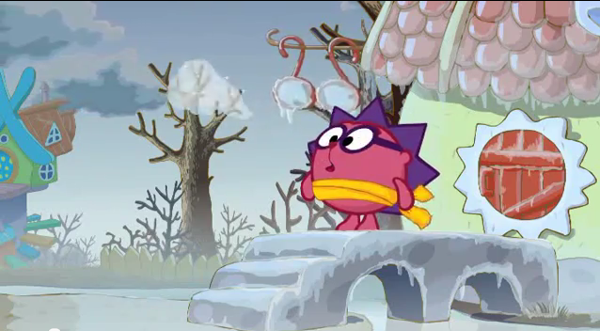
Обычный водяной пар летним утром становится каплями росы, т.е. жидкостью, а зимой – кристалликами инея, т.е. твердым телом. Выдыхаемый воздух довольно влажный, так как теплый воздух может содержать в себе больше паров воды, чем холодный. Поэтому в теплом помещении никаких видимых эффектов не происходит, а на холоде воздух охлаждается, его способность растворять пары воды становится меньше, и тогда вода конденсируется и затвердевает, т.е. можно сказать, что в результате сильного различия в границах насыщения теплого и холодного воздуха, происходит конденсация и затвердевание паров воды.
Давление.
Величина, равная отношению силы, действующей перпендикулярно поверхности, к площади этой поверхности, называется давлением.

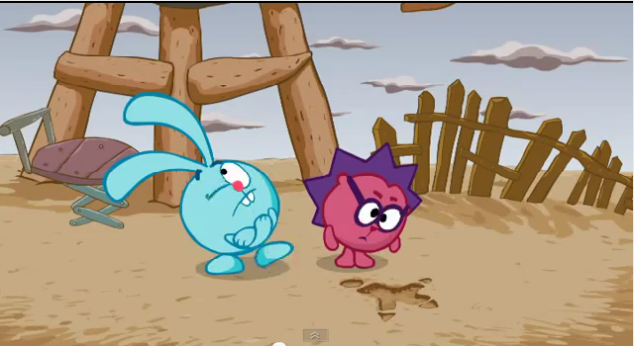
Сила трения.
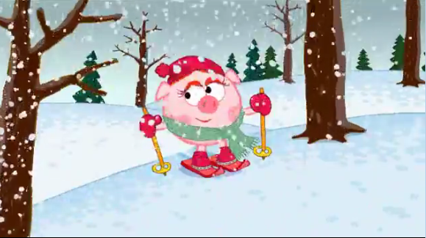
При скольжении одного тела о поверхности другого возникает трение, которое называют трением скольжения. Например, такое трение возникает при движении саней и лыж по снегу.
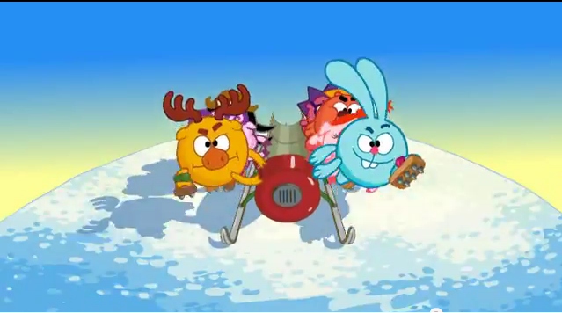
Бобслей – это зимний командный вид спорта, скоростной спуск с гор на цельнометаллических управляемых санях по специальному оборудованному желобу. Управление им – это почти тоже самое, что ехать по заледеневшей дороге, где между колесами и поверхностью почти нет трения. Между гладким льдом и металлом возникает значительное трение, но для того, чтобы замедлить скорость боба, хватило бы небольшого трения. По этой причине на быстрые бобы надевают хорошо отшлифованные коньки, которые должны быть как можно тоньше.
Плавание тел. Судоплавание. Воздухоплавание.
Если сила тяжести $F_{тяж}$ больше архимедовой силы $F_{А}$, то тело будет тонуть, т.е. если $F_{тяж}>F_{А}$, то тело тонет.
Если сила тяжести $F_{тяж}$ равна архимедовой силы $F_{А}$, то тело может находиться в равновесии в любом месте жидкости, т.е. если $F_{тяж}=F_{А}$, то тело плавает.
Если сила тяжести $F_{тяж}$ меньше архимедовой силы $F_{А}$, то тело будет подниматься из жидкости, всплывать, т.е. если $F_{тяж}<F_{А}$, то тело всплывает.
На всякое тело, погруженное в жидкость, постоянно действует выталкивающая сила и величина ее равна весу вытесненной этим телом воды. Если эта архимедова сила больше или равна весу тела, то оно не утонет. Именно по этой причине корабли не тонут.
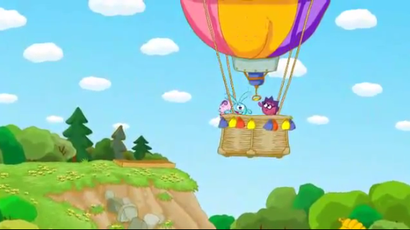
Чтобы воздушный шар поднимался выше, его надо наполнить газом, плотность которого меньше, чем у воздуха. Это может быть водород, гелий или нагретый воздух.
Простые механизмы.
В современной технике для переноса грузов на стройках и предприятиях широко используются грузоподъемные механизмы, незаменимыми составными частями которых можно назвать простые механизмы. Среди них древнейшие изобретения человечества: блок и рычаг.
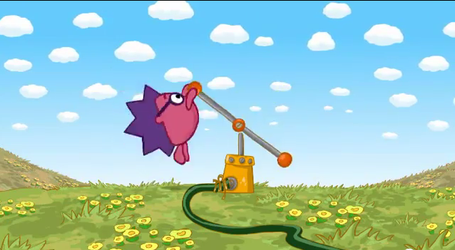

Вывод по проделанной работе

1. Найденные в мультфильме различные физически явления проанализированы и раскрыта их сущность.
2. С помощью фрагментов из данного мультсериала можно изучать различные, зачастую, незамечаемые явления, которые в мультсериале красочно показываются.

Заключение

Особая актуальность связана с тем, что не все дети понимают взаимосвязь различных составляющих природы, немногие могут применить полученные знания для объяснения конкретных наблюдаемых явлений. А современные мультфильмы могут прекрасно проиллюстрировать многие процессы и явления природы.
Среди всех мультфильмов мы выбрали для исследования мультсериал «Смешарики». Сюжеты данного мультсериала показывают, а некоторые даже раскрывают сущность многих физических явлений, которые мы изучаем в курсе физики.

Литература

- Физика. 7 кл. : учеб. для общеобразоват. учреждений / А.В. Перышкин. – 13-е изд., стереотип. – М.: Дрофа, 2009.-192 с.
- Физика. 8 кл. : учеб. для общеобразоват. учеб. заведений / А.В. Перышкин. – 2-е изд., испр. – М.: Дрофа, 2000. – 192 с.
- Смешарики Пин-код | Час вместе с любимыми героями! Сборник №1 - Лучшие серии - YouTube

